单元命题点集训三
第四单元 运算律
命题点1∶混合运算（在历年考试中约占6分～10分）（重点）
【做题技巧】混合试题要计算，明确顺序是关键。同级运算最好办，从左到右依次算。两级
运算都出现，先算乘除后加减。遇到括号怎么办，先算小括号，再算中括号，最后算括号外。
【真题回放】
1.（2019·青羊区）添上括号使"9÷3×5-2=1"成立。
2.（2017·武侯区）计算"500-【3×（58＋14）】"，第二步是（ ）
A.乘法 B.加法 C.减法
3.（2019·邛崃市）篮球每个35元，排球每个32元，买2个篮球和3个排球一共要多少钱?正确的列式是（ ）。
A.(35＋32)×(2+3) B.35×3＋32×2 C.35×32+2×3 D.35×2+32×3
4.（2018·锦江区）脱式计算。
604-(154＋408÷8) 114×30-650÷13 8400÷[35×(17＋23)]

【即学即练】
5.（拓展题）甲、乙两地相距280千米，张叔叔开车从甲地出发，行驶了2时后，距离中点有10千米。这辆汽车平均每时行驶多少千米?

命题点2∶加法运算定律和减法的运算性质（在历年考试中约占6分~10分）（重点）
【做题技巧】交换律∶a+b=b＋a，结合律∶（a＋b）+c=a+（b+c），减法性质∶a-b-c=a-（b
+c)。
【真题回放】
1.（2018·青羊区）用简便方法计算。
317＋425＋275＋183 863-289-411 92＋131＋208＋69

【即学即练】
- 用简便方法计算。
265＋342＋135＋58 375＋78＋25＋122 689-254-46

- （拓展题）你能很快算出算式的得数吗? 99998＋99997＋9996+99995＋14

命题点3∶乘法运算定律（在历年考试中约占6分~10分）（重难点）
【做题技巧】交换律∶a×b=b×a，结合律∶（a×b）×c=a×（b×c），分配律∶（a＋b）×c=a×c+b×c。
【真题回放】）
1.（2019·成华区）125×77×8=77×（125×8），应用了乘法（ ）律和乘法（ ）律。2.（2018·都江堰市）125×25×4×8=（125×8）×（25×4）运用了（ ）。
A.乘法交换律 B.乘法交换律和乘法结合律 C.乘法分配律
3.（2019·武侯区）用简便方法计算。
25×(23×4) 179×42＋58×179 726×101

【即学即练】
4.根据运算律在里填数，在○里填运算符号。
46×25=25○ 4×29×25=×（○）
(80＋8)×125=○+○
5.下面的算式中，与201×98的结果相等的是（ ）
A.200×98＋1 B.200×98＋98 C.201×100-2 D.200×200＋1-2
6.（拓展题）小明把65×（☆＋2）错写成65×☆＋2，这样他得到的结果与正确的结果相差多少?

第五单元 方向与位置
命题点1∶描述简单的路线图（在历年考试中约占4分~5分）（重点）
【做题技巧】按照先后顺序，依次描述行走的方向和距离。
【真题回放】
1.（2019·成华区）
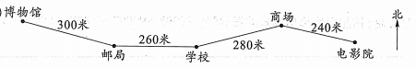
（1）笑笑从学校出发，向（ ）走（ ）米到邮局，再向（ ）走（ ）米到博物馆；
（2）笑笑从学校出发，向（ ）走（ ）米到商场，再向（ ）走（ ）米到电影院。
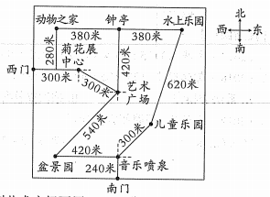
2.（2018·青羊区）傍晚，公园里散步的人可真多∶
（1）一群小朋友从动物之家往正东方向行（ ）米到水上乐园，再从水上乐园向（ ）方向行920米到达音乐喷泉。
（2）从盆景扇出发，先向东北方向走540米到艺术广场，再（ ），可到菊花展中心。
（3）妈妈挽着婆婆的手，从南门进，西门出，总共行了30分。如果她们走最近的路线、且一直保持同一速度，那么从盆景园到艺术广场要用（ ）分。
【即学即练】
3.根据路线图回答问题。
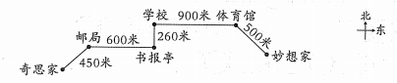
（1）妙想从家向 走 米到 ，然后向 走 米到学校。（2）奇思从家向 走 米到 ，然后向 走 米到 。
4.（拓展题）根据描述画出妙妙上学的路线。
妙妙从家出发先向东走400米，然后向南走200米，再向西走150米，就到了学校。
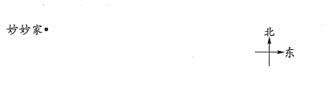
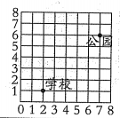
命题点2∶用数对确定位置（在历年考试中约占4分~5分）（重点）
【做题技巧】先表示第几列，再表示第几行（列数，行数）。
【真题回放】
- （2019·锦江区）用数对表示学校的位置是（ ， ）、公园的位置是（ ， ），如果超市的位置是（6，3），请标出超市的位置。

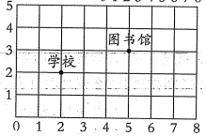
- （2017·金牛区）下面是学校附近的地图。
（1）用数对表示学校的位置是（ ， ），图书馆的位置是（ ， ）。
（2）游乐园的位置是（6，1），请在图中用△标出游乐园的位置。
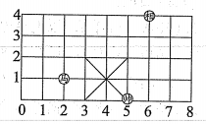
3.（2018·金牛区）右图中象棋盘中的"相"下一步可以走到哪些位置?把它们用数对表示出来。（"相"走"田"）
【即学即练】
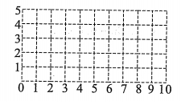
4.在下面的方格纸中画一个平行四边形，并用数对表示出4个顶点的位置。
5.在方格图中，画出三角形ABC先向右平移3格，再向上平移2格后的位置，并用数对分别写出平移后三角形A'点、B'点、C'点的位置。
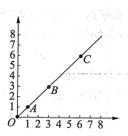
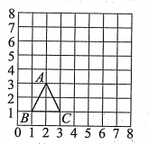
6.（拓展题）看图完成下面各题。
（1）请利用本单元所学知识用数对表示出右图中直线上各点的位 置。
A（ ） B( ) C（ ）
（2）如果用（x，y）表示图中直线上所有的点，那么x，y的关系是（ ）。
A.x=y B.x>y C.x<y

